- Soldadora tipo pórtico LMH-4000 (equipado con dos soldadoras SAW ZX5-1000)
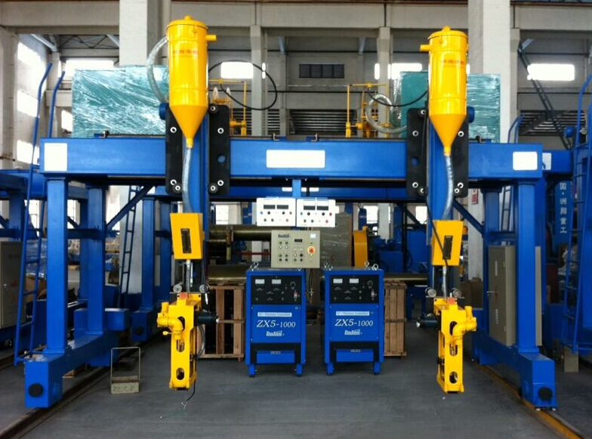
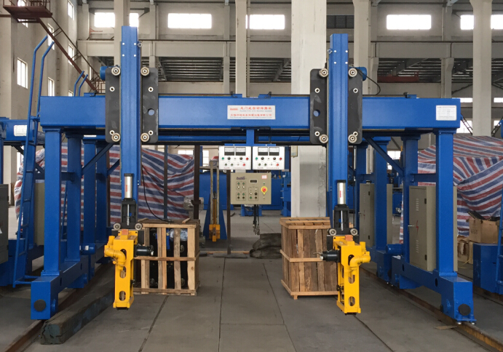
1.1 Parámetros
Distancia entre rieles: 4000mm
Forma de soldadura: soldadura tipo barco
Altura de placa de alma: 200-1500mm
Anchura de placa de alma: 200-800 mm
Velocidad de soldadura: 0.15—1 M/min
Velocidad de retorno: 3 M/min
Potencia de la máquina principal: 3.6KW
Potencia de la recicladora: 3KW

1.2 Rango de suministro y unidad de componentes
a．Pórtico: plataforma superior, viga móvil, columna, etc.
b. Brazo de soldadura y carro: 2 sets - brazo de soldadura y carro, etc.
c. Dispositivo de seguimiento de costura de soldadura: 2 sets - bastidor de guía de arco, alimentador de alambre y carro transversal, etc.
d. Sistema de recuperación de flujo de soldadura: 2 sets - 2 recuperadores de flujo, tambor de flujo, tolva de flujo y tubo transportador, etc.
e. Sistema de control eléctrico: gabinete de control eléctrico, caja de control y inversor, etc.
f. Fuente de energía para SAW: ZhouXiang ZX5-1000/2 unidades (también puede ser soldadoras de otras marcas)

1.3 Partes preparadas por el cliente
a．Riel de 24kg/m, placas de presión, tornillos, etc.
b. Portacables (el vendedor ofrece el plano)
c. Soporte de piezas de soldadura (el vendedor ofrece el plano)
d. Fundación (el vendedor ofrece el plano)

- Enderezadora JZJ-800
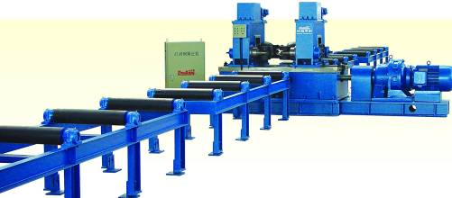

2.1 Parámetros
- Anchura de placa de ala: 200-800mm
- Espesor de placa de ala: 6-40mm
- Material de pieza: Q235-A
- Velocidad de enderezado: 18 m/min
- Potencia del motor eléctrico: 22 kW
Tabla de parámetros de enderezado:
Espesor de placa de ala | ≤25mm | 25～30mm | 30～35mm | 35～40mm
Anchura de placa de ala | 200～350mm | 350～500mm | 500～600mm | 600～800mm
2.2 Rango de suministro y unidad de componentes
a. Máquina principal:base, rack, motorreductor, rodillo de impulsión principal, rodillo de prensado superior, rueda de guía, rodillo pequeño auxiliar, etc.
b. Rodillo de transporte: 2 tramos - rodillo de entrada y salida de 3.5m
c. Sistema de control eléctrico: gabinete de control eléctrico, caja de operación, cables, etc.

2.3 Partes preparadas por el cliente
a. Fundación (el vendedor ofrece el plano)
b. Pernos de cimentación y pernos de expansión

